目录
邮件模版check优化 3
1、 注册激活 sendUserActiveEmail 3
1.1 邮件内容 3
1.2 发送操作 3
2、 创建项目审核通知 新 3
2.1 通过邮件内容 4
2.2 发送操作 4
2.3 未通过邮件内容 4
2.4 发送操作 4
3、 认领项目审核通知 新 5
3.1 通过邮件内容 5
3.3 不通过邮件内容 5
3.4 发送操作 5
4、 申请融资通知 sendEmailForFinance 6
4.1 邮件内容 6
4.2 发送操作 6
5、 项目挂牌通知 sendEmailForStartupFinanceOnline 7
5.1 邮件内容 7
5.2 发送操作 8
6、 请您确认团队成员申请 用个人模板 8
6.1 邮件内容 8
6.2 发送操作 9
7、 项目管理员邀请您成为团队成员 用个人模板 10
7.1 邀请已注册用户邮件内容 10
7.2 发送操作 10
7.3邀请未注册用户邮件内容 11
7.4 发送操作 12
8、 申请认证投资人通知 新 13
8.1 通过邮件内容 13
8.2 发送操作 13
8.3 不通过邮件内容 14
8.4 发送操作 14
9、 项目标优 新 14
9.1 邮件内容 14
9.2 发送操作 15
10、 收到交换名片申请 sendEmailForSwapUserCardToStartup 15
10.1 邮件内容 15
10.2 发送操作 15
11、 创业人同意交换名片 sendEmailForSwapUserCardToInvestor 15
11.1 邮件内容 16
11.2 发送操作 16
12、 融资成功，发给申请交换名片的投资人 （发送给申请过交换名片的投资人） 16
12.1 邮件内容 16
12.2 发送操作 16
13、 重置密码 sendEmailForResetPwd 18
13.1 邮件正文 18
13.2 发送操作 18
14、 申请自助报道（邮件头尾用36氪样例） 18
14.1 邮件内容 18
14.2 发送操作 19

邮件模版check优化

*固定头部和尾部。

尾部联系方式：
氪加 http://www.36kr.net
联系我们：service@36kr.net

按业务需要流程梳理邮件模版：
- 注册激活 sendUserActiveEmail

1.1 邮件内容
标题：感谢注册氪加，请验证您的邮箱 发件人：氪加
亲爱的{$username}，你好！
欢迎进驻氪加！
请点击以下链接验证你的邮箱，以便享受更多功能。
激活链接：
http://innerwww.36kr.net/user/active/1kqkdCD2bXTdhBPVR0IULyjEZEx-5EOSWwN-oUxgyC4ZHE/1anEG15Te38STwHntDmygTWZo06mJcl_-ptZDJcRJW3LdI/457085588dda20c432cd9aeb46d97d54
谢谢！

1.2 发送操作
激发操作页面：web侧注册完成
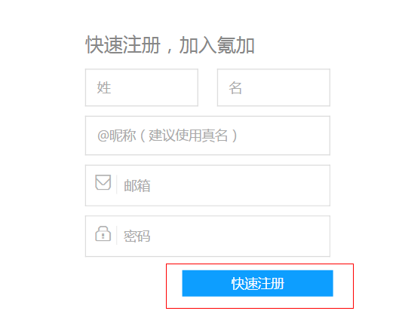

- 创建项目审核通知 新

2.1 通过邮件内容
标题：您的氪加项目审核通知 发件人：氪加
通过：
亲爱的{$username}，你好！
你提交的项目“{$product_name}”已经通过审核。可以点击这里（项目详情页）查看自己的项目页面。
氪加平台提供高效的投融资对接服务，欢迎体验！（申请融资链接）

2.2 发送操作
激发操作页面：审核后台，运营通过审核
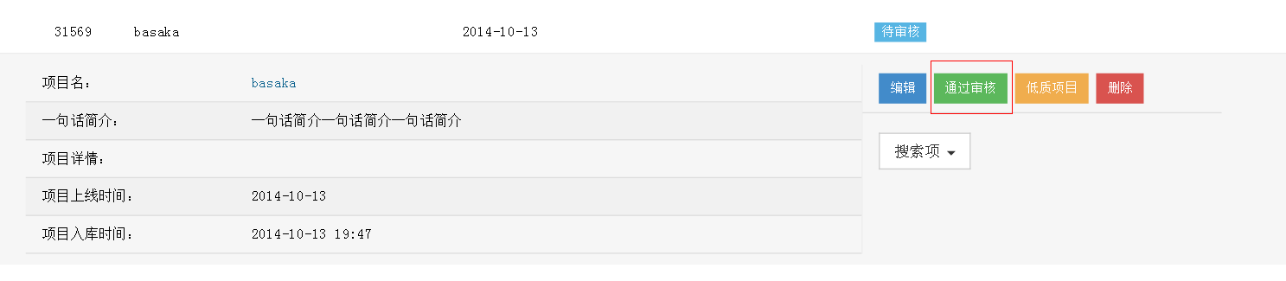

——————————————————————

2.3 未通过邮件内容
标题：您的氪加项目审核通知 发件人：氪加
未通过：
亲爱的{$username}，你好！
你提交的项目“{$product_name}”未能通过审核。
具体原因如下：
{$content}
可以点击这里（项目详情页）查看自己的项目页面，重新修改提交。

2.4 发送操作
激发操作页面：审核后台，运营标为低质项目并输入原因
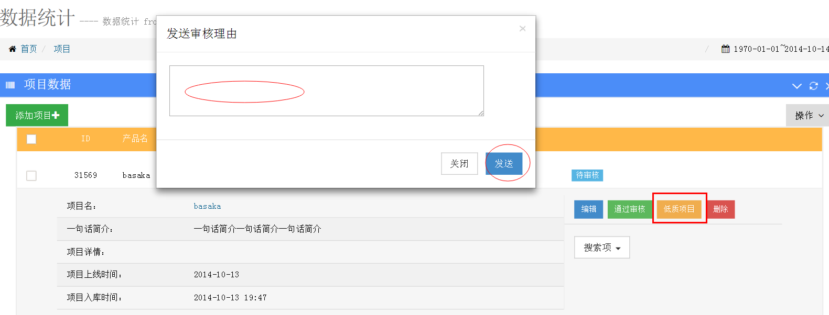

- 认领项目审核通知 新

3.1 通过邮件内容
标题：您的氪加项目认领申请 发件人：氪加
通过：
亲爱的{$username}，你好！
你已成为项目{$product_name}的成员。你还可以继续邀请其他团队成员以及项目投资人进来，更好地展现公司的实力。

3.2 发送操作
激发操作页面：审核后台，运营通过认领审核
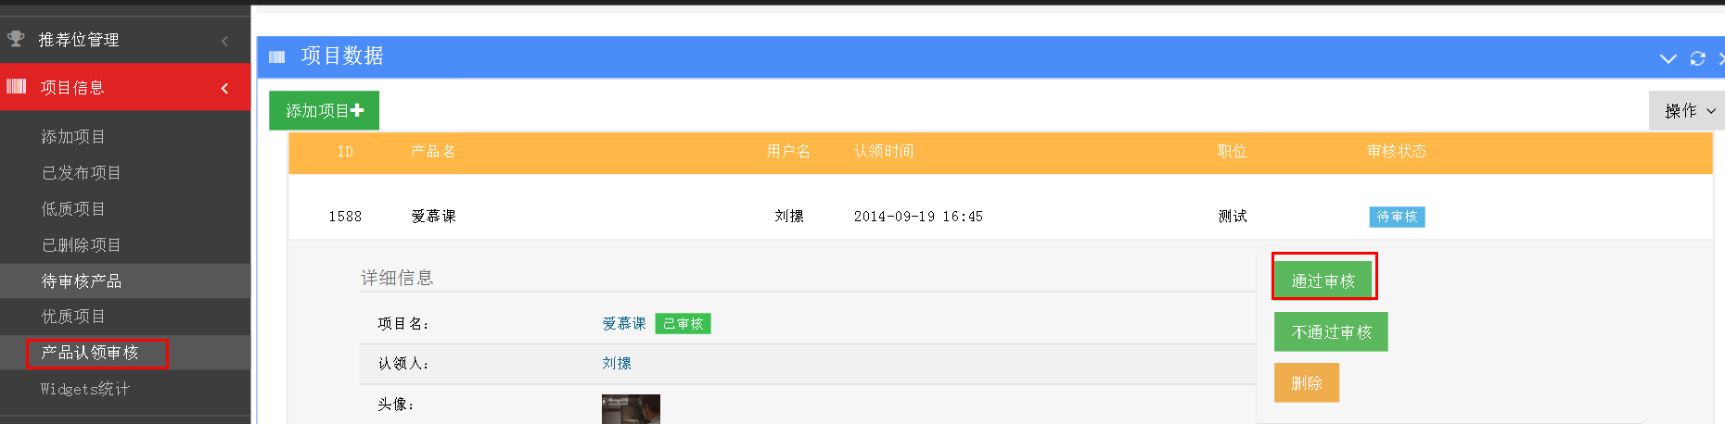

————————————————————

3.3 不通过邮件内容
标题：您的氪加项目认领申请 发件人：氪加
不通过：
亲爱的{$username}，你好！
你申请成为项目 {$product_name} 成员的请求不能通过，原因如下：
{$content}

3.4 发送操作
激发操作页面：审核后台，运营不通过认领审核，并输入原因发送

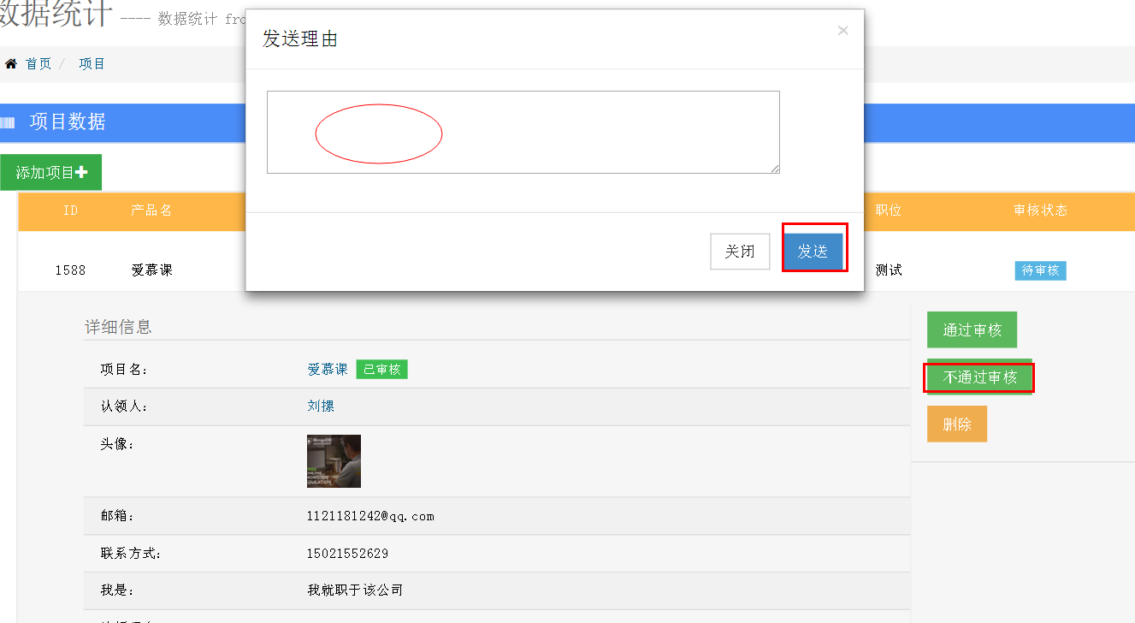

- 申请融资通知 sendEmailForFinance

4.1 邮件内容
标题：您的氪加项目融资申请 发件人：氪加
收到反馈：
亲爱的{$username}，你好！
谢谢你对氪加的关注！你的在线融资申请我们已经收到了。
如果你的项目合适，我们的融资顾问会在3天内通过邮件或者电话跟你联系，记得及时查询邮件，保持电话畅通。
因为在线融资服务名额有限，如果这次不能帮你完成融资对接服务，我们将不另外通知，在这里感谢你的理解。

4.2 发送操作
激发操作页面：web侧申请融资，提交申请成功后
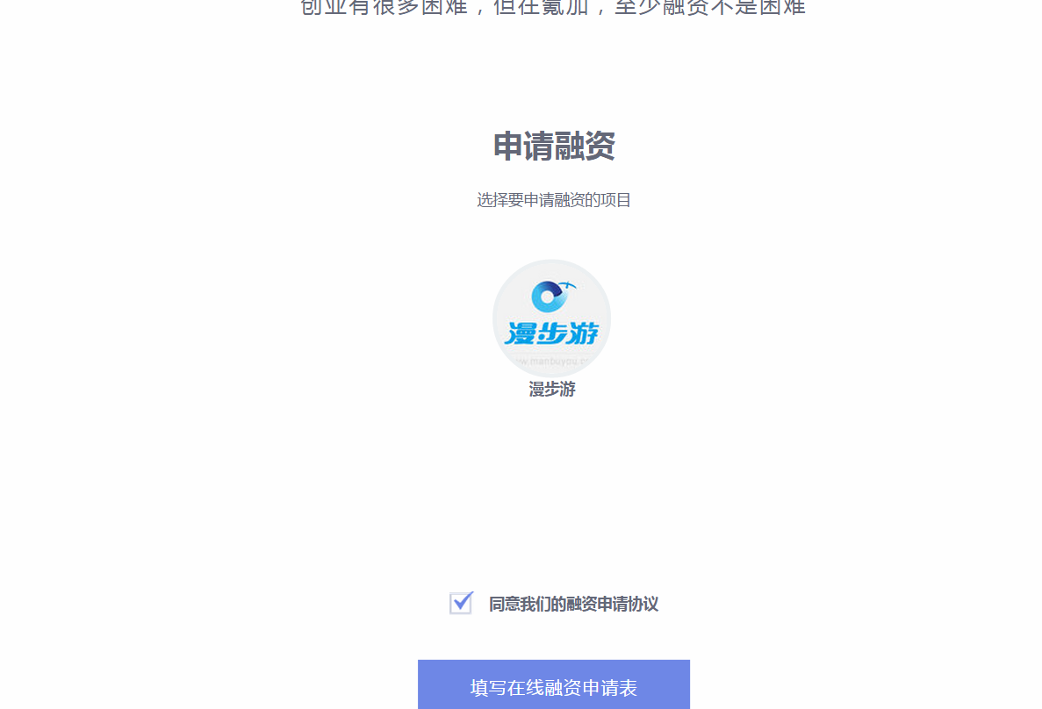
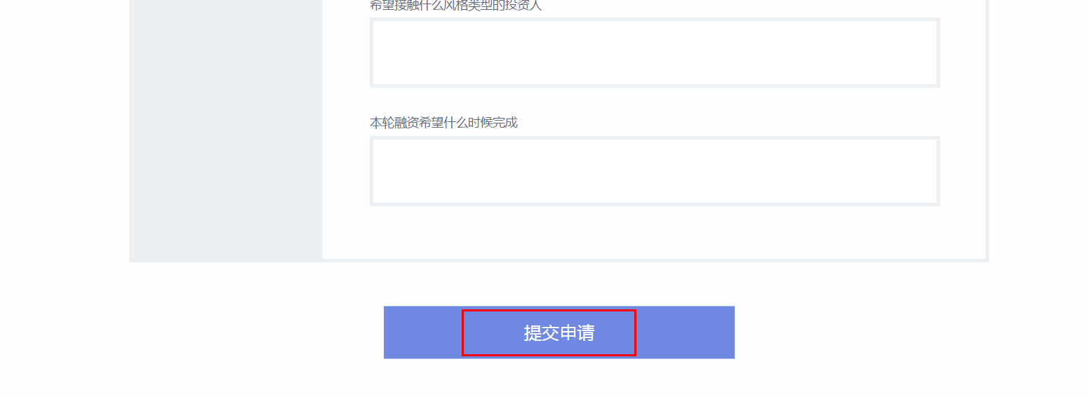
————————————————————
不通过：
亲爱的{$username}，你好！
感谢您对氪加的关注！由于在线融资服务名额有限，抱歉本次不能帮您完成融资对接业务。欢迎您在产品打磨得更加完美后，第一时间来到氪加进行在线融资申请。
创业路上，我们与你同行！

- 项目挂牌通知 sendEmailForStartupFinanceOnline

5.1 邮件内容
标题：您的氪加项目已挂牌融资 发件人：氪加
亲爱的{$username}，你好！
你的项目“{$product_name}”已经开始在氪加进行挂牌融资了，点击这里（项目详情页）查看自己的项目页面。你还可以把这个项目分享出去，让更多的朋友和潜在投资人了解到“{$product_name}”。
项目链接：

项目挂牌后可能会有投资人通过平台与你建立联系，记得及时查看。

5.2 发送操作
激发操作页面：审核后台，运营设置挂牌后（2种操作方式）
5-1)直接设置挂牌
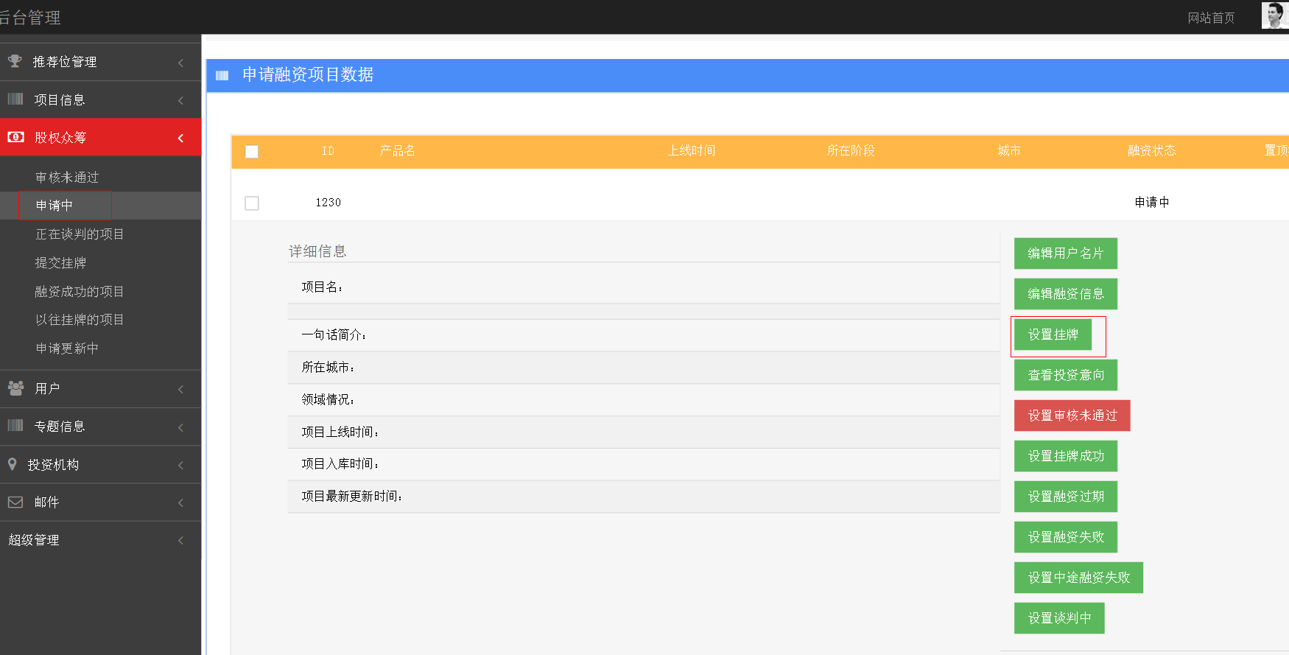
或者
5-2）编辑融资信息--选中“提交挂牌”状态，确定后
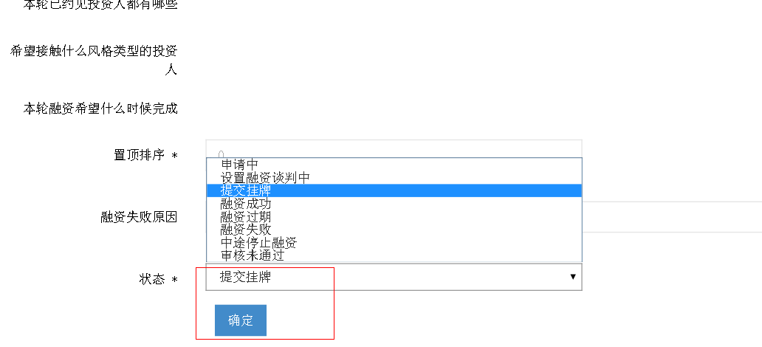

- 请您确认团队成员申请 用个人模板

6.1 邮件内容
标题：华奇兵请您帮忙确认氪加信息 发件人：发出申请的成员
Hi，{$username}：
我正在氪加上申请成为项目“{$product_name}”的创始团队成员，职位是CTO，请您点击以下链接帮我确认：
链接（进入系统消息，再进行同意或不同意操作）
您的确认对我完善个人页面非常重要，谢谢！
华奇兵
氪加个人主页（ 人物详情页）

6.2 发送操作
激发操作页面：web侧个人页添加项目或个人设置页添加项目，提交后给该项目管理员发送邮件（2种激发方式）
6-1）个人详情页直接添加参与创办的项目，在.../claim 页提交后
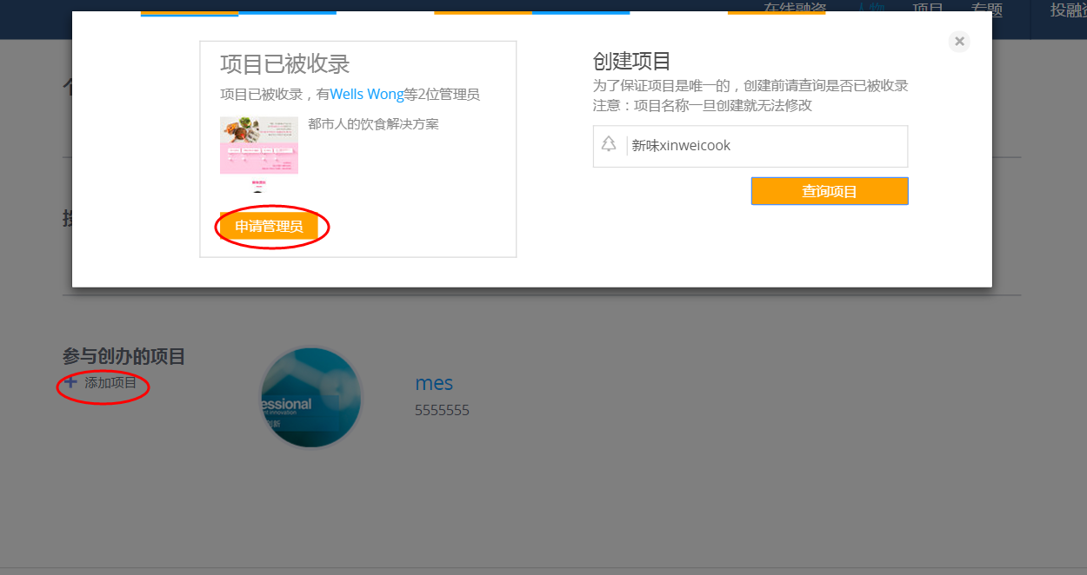
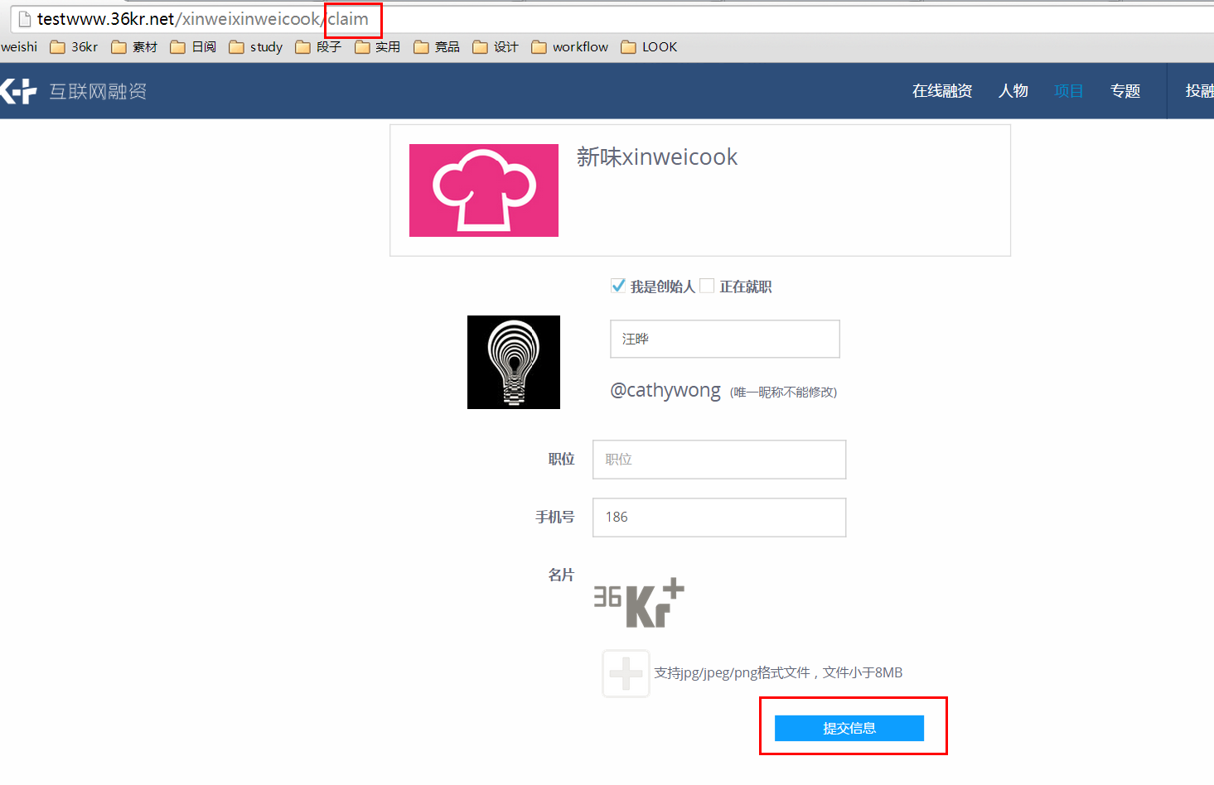

6-2）个人设置页添加我创办的项目后
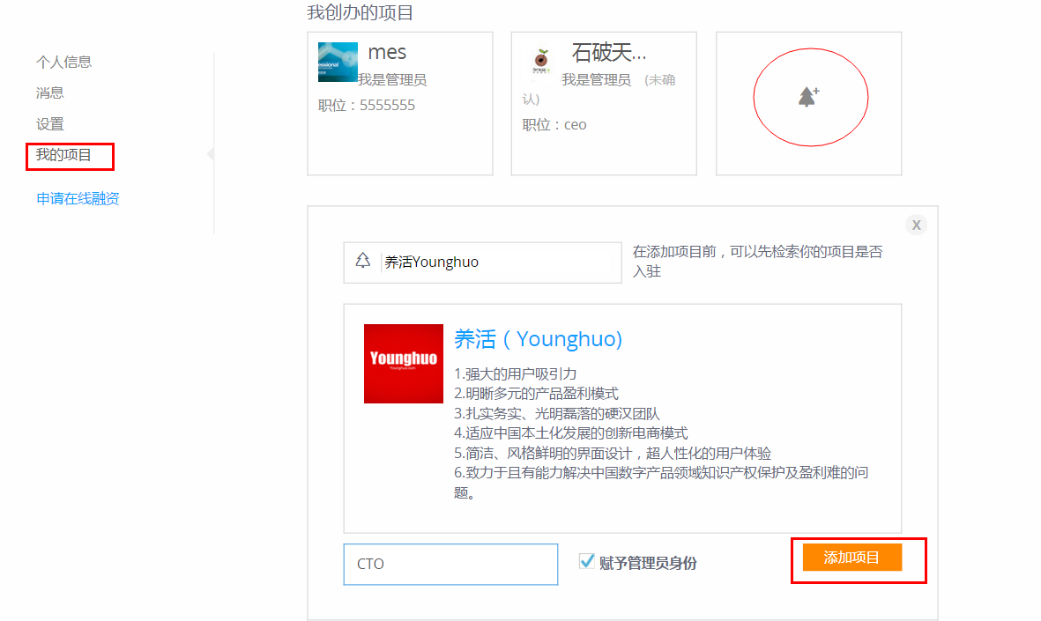

- 项目管理员邀请您成为团队成员 用个人模板

7.1 邀请已注册用户邮件内容
标题：华奇兵邀请您成为团队成员 发件人：发出申请的成员
已注册用户：
Hi，{$username}：
我正在氪加上创建我的项目“{$product_name}”，想把您添加为项目的创始人，职位是 CEO，同时成为管理员，请您点击以下链接帮我确认：
http://innerwww.36kr.net/manage/product/accept/1rkuE8zxoN65uD_zTNeqk-IXLzYi_evMz2XrNp5f48eXYsxLrETpD1oLTd0acWh64C6HCwZgzKbY7Il8OyZW7SsPQ/1xtMnNUpy7C_EBXdT8ucqLUxuPtXpPSzJfhWkQm2iLLdBA9AFGFMp0vaDXwzi_oM52AwipfszfFi2fVxqq9GZTYRg/5fc48351415447854b66cb0dcde511d5/0 （登录提示-登录弹窗-登录后跳转到确认页面-确认后到我的项目）
您也可以先点击这里（项目详情页）查看项目内容。
您的确认对我完善项目页面非常重要，谢谢！

华奇兵
氪加个人主页（ 人物详情页）

7.2 发送操作
激发操作页面：web侧编辑管理的项目，添加创始团队成员或团队成员，搜索到已注册的用户，确认提交后给被邀请的成员发送邮件
7-1）已注册的创始团队成员
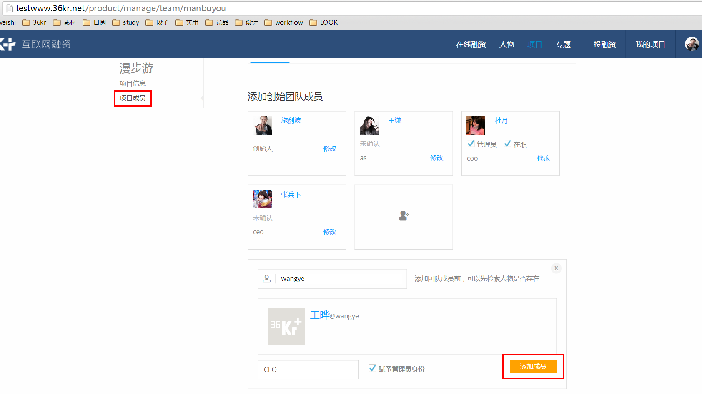
7-2）已注册的团队成员
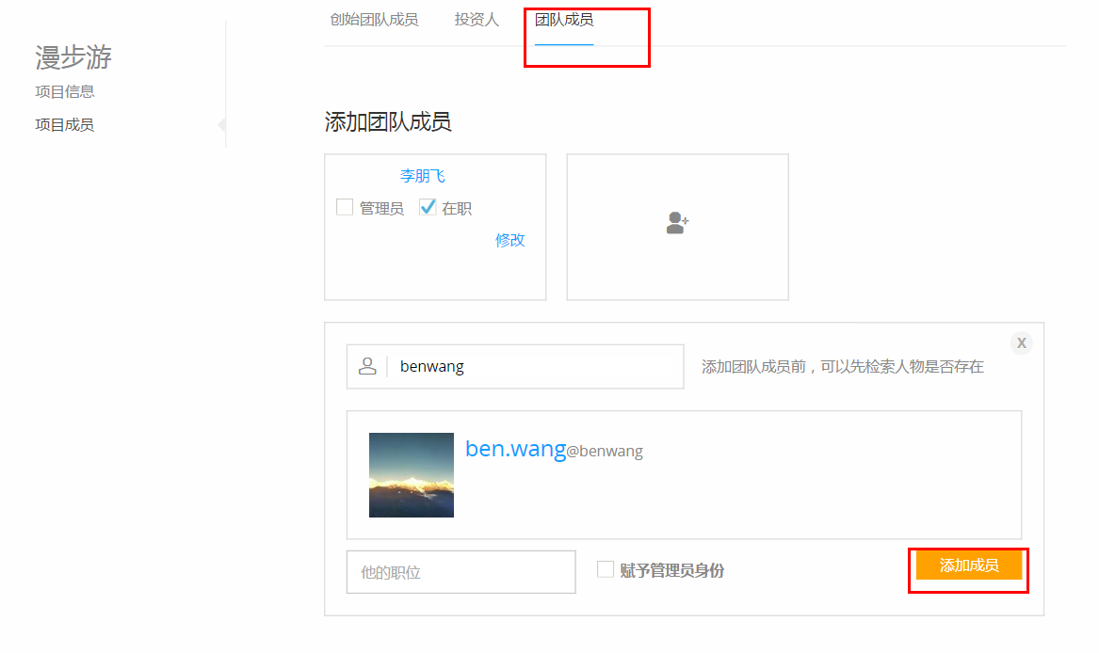

————————————————————

7.3邀请未注册用户邮件内容
标题：华奇兵邀请您成为团队成员 发件人：发出申请的成员
未注册用户：
Hi，{$username}：
我正在氪加上创建我的项目“{$product_name}”，想把您添加为项目的创始人，职位是 CEO，同时成为管理员。请您加入氪加并点击以下链接帮我确认：
http://innerwww.36kr.net/manage/product/accept/1rkuE8zxoN65uD_zTNeqk-IXLzYi_evMz2XrNp5f48eXYsxLrETpD1oLTd0acWh64C6HCwZgzKbY7Il8OyZW7SsPQ/1xtMnNUpy7C_EBXdT8ucqLUxuPtXpPSzJfhWkQm2iLLdBA9AFGFMp0vaDXwzi_oM52AwipfszfFi2fVxqq9GZTYRg/5fc48351415447854b66cb0dcde511d5/0 （注册页面/弹窗（邮箱是否用邀请邮箱？）-）
您也可以先点击这里（项目详情页）查看项目内容。
您的确认对我完善项目页面非常重要，谢谢！

华奇兵
氪加个人主页（ 人物详情页）

7.4 发送操作
激发操作页面：web侧编辑管理的项目，添加创始团队成员或团队成员，未搜索到此用户，输入邀请邮箱，确认提交后给被邀请的成员发送邮件
7-3）邀请注册后，成为创始团队成员
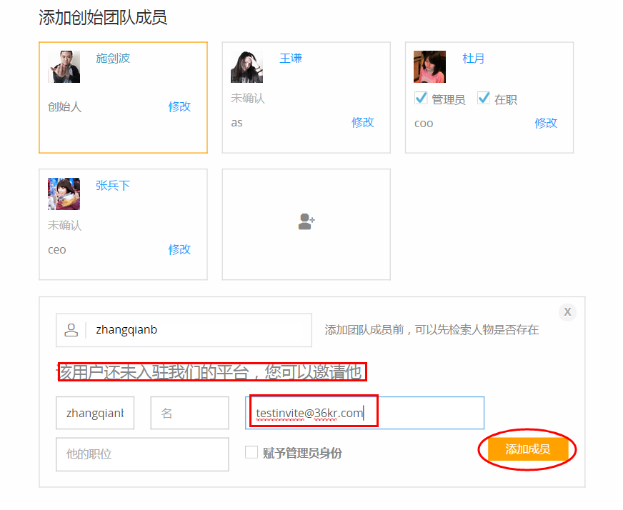
7-4）邀请注册后，成为团队成员
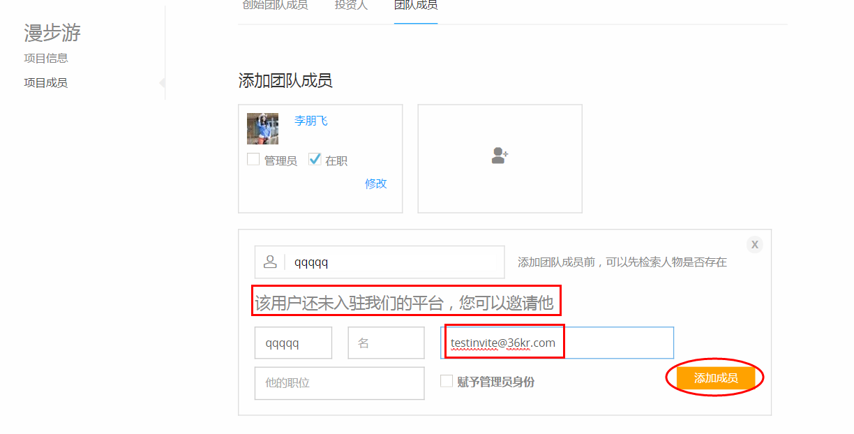

- 申请认证投资人通知 新

8.1 通过邮件内容
标题：您的氪加投资人认证申请 发件人：氪加
通过：
亲爱的{$username}，你好！
你在氪加的投资人申请已经通过。
你的账号为：{$email}

现在你即享有如下特权：
1）查看当前正在寻求融资的项目（在线融资页）
2）查看正在融资项目的联系方式
3）可获取氪加私密的线上/线下优质项目推荐

请进入氪加，完善你的投资人信息。

8.2 发送操作
激发操作页面：审核后台，运营通过投资人审核
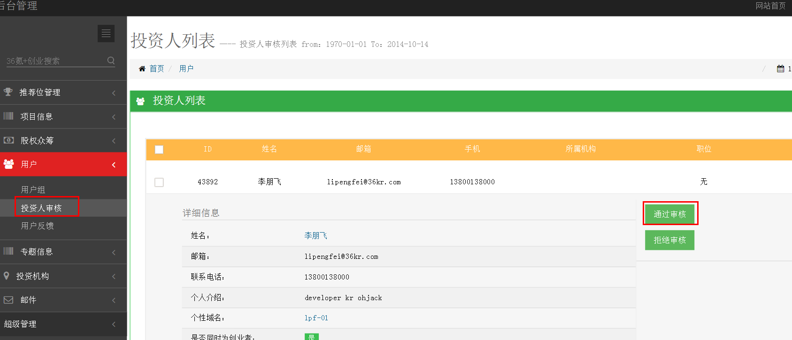

————————————————————

8.3 不通过邮件内容
标题：您的氪加投资人认证申请 发件人：氪加
不通过：
亲爱的{$username}，你好！
您在氪加的投资人申请未能通过。原因如下：
{$content}

8.4 发送操作
激发操作页面：审核后台，运营不通过投资人审核，并输入原因发送
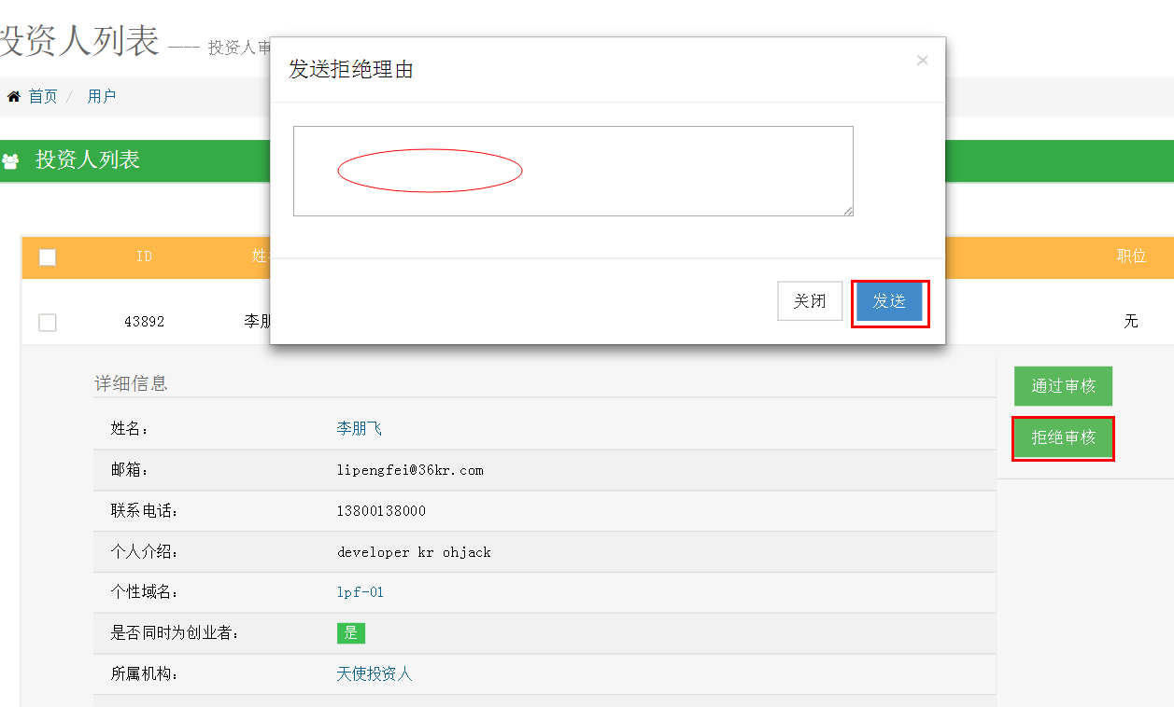

- 项目标优 新

9.1 邮件内容
标题：您的氪加项目已标优 发件人：氪加
亲爱的{$username}，你好。恭喜你的项目“{$product_name}”已经被氪加（36kr.net）评选为优质项目！

现在你可以继续邀请其他创始团队成员上来、披露更多可以公开的信息，我们将对你的项目一如既往的保持关注。

9.2 发送操作
激发操作页面：审核后台，运营在已发布项目中，进行优质推荐后
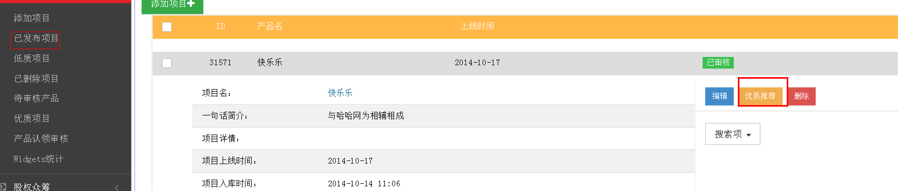

- 收到交换名片申请 sendEmailForSwapUserCardToStartup

10.1 邮件内容
标题：您的项目收到投资人交换名片申请 发件人：氪加
亲爱的{$username}，你好！
常乐对你的项目“{$product_name}”感兴趣，希望跟你交换名片以建立联系。你可以先看看常乐在氪加的 个人主页（ 人物详情页） 。如果你愿意认识他，就点击这里（ 投融资页）跟他交换名片。

10.2 发送操作
激发操作页面：web侧，在线融资的项目详情页，投资人发起交换名片申请后
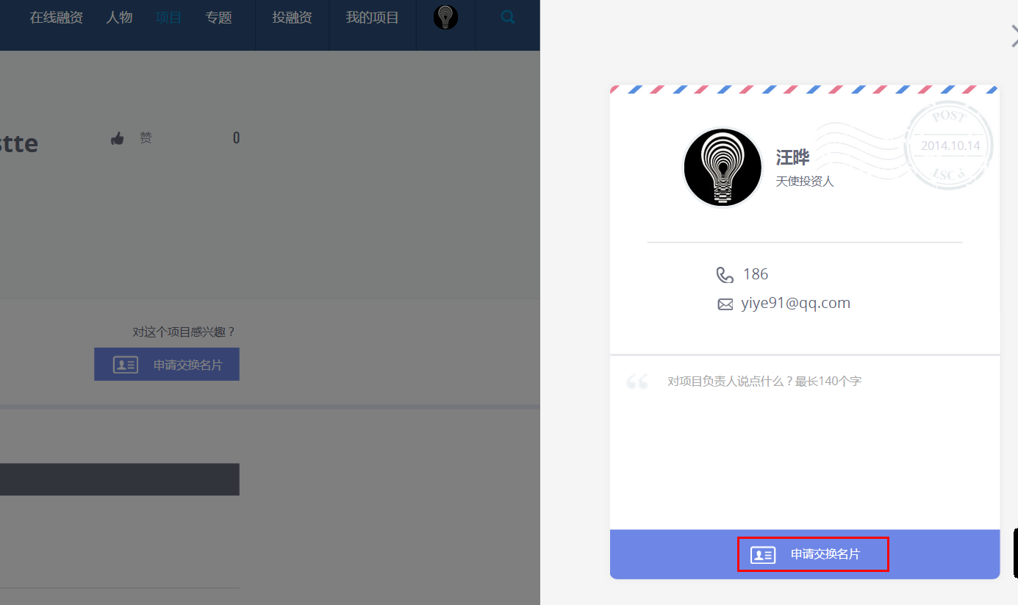

- 创业人同意交换名片 sendEmailForSwapUserCardToInvestor

11.1 邮件内容
标题：您关注的项目创业人已同意交换名片 发件人：氪加
亲爱的{$username}，你好！
“{$product_name}”的负责人彭缔已经与你交换名片，您可以点击这里（ 投融资页定位到该张名片） ，查看对方具体的联系方式。

11.2 发送操作
激发操作页面：web侧，融资人在我的投融资页面，点击“同意交换”后
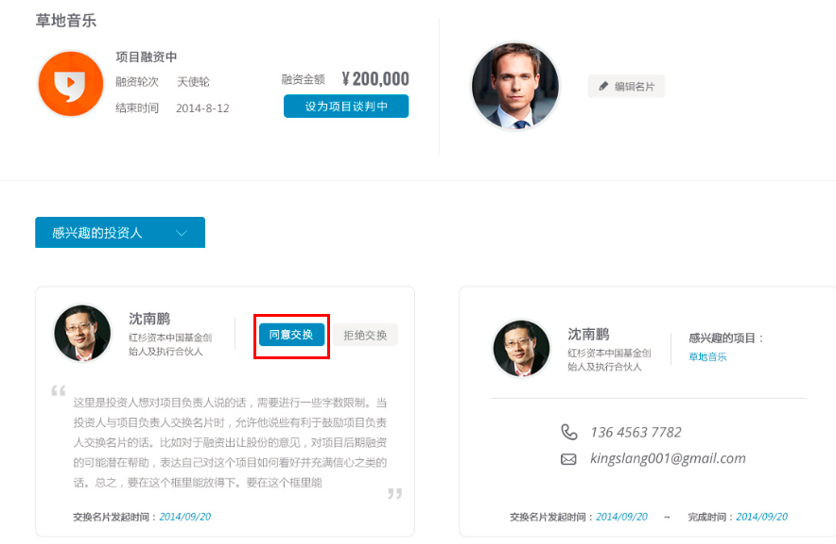

- 融资成功，发给申请交换名片的投资人 （发送给申请过交换名片的投资人）

12.1 邮件内容
标题：您关注的项目已融资成功 发件人：氪加
亲爱的{$username}，你好！
你在氪加关注的项目“{$product_name}”已经在本轮融资成功，感谢你的关注。
氪加融资平台每天都会有新的项目上线，点击这里（在线融资页）你可以查看正在融资的项目，并及时跟他们取得联系。
祝你今天遇到靠谱项目。

12.2 发送操作
激发操作页面：3种
12-1）运营后台直接设置挂牌成功
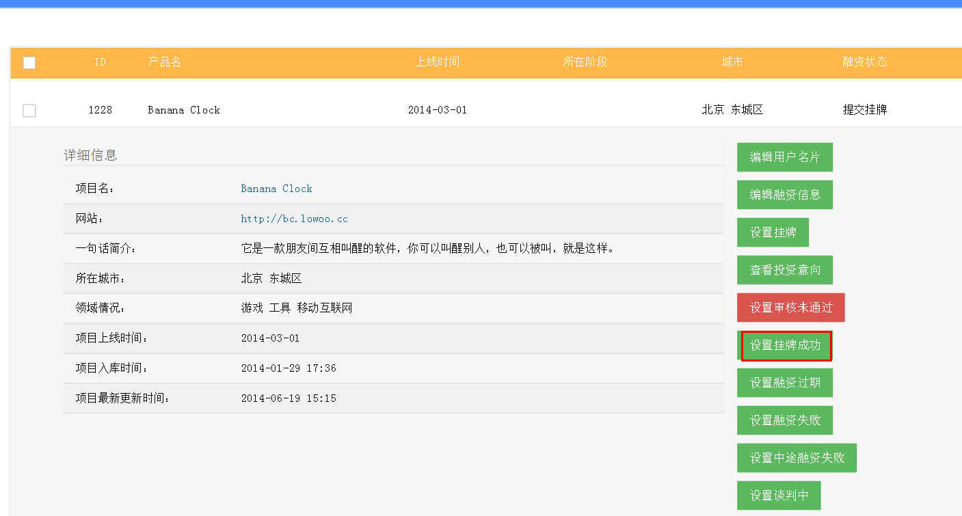
12-2）运营后台，在编辑融资信息页，选中融资成功状态，确定提交后
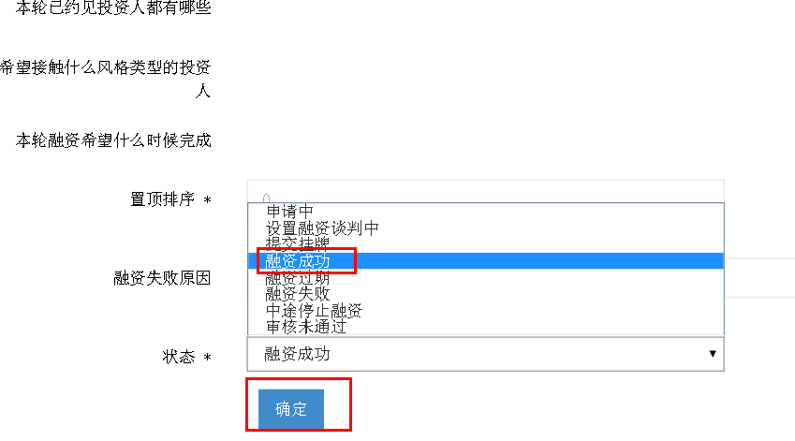
12-3）web侧，融资人在我的投融资页，设置项目融资完成后
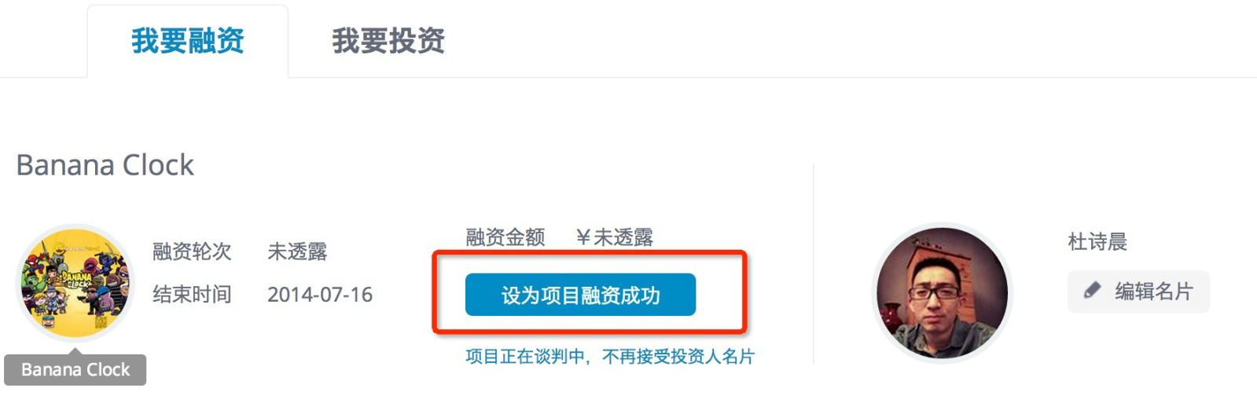

- 重置密码 sendEmailForResetPwd

13.1 邮件正文
标题：您的氪加账号密码重置申请 发件人：氪加
亲爱的{$username}，你好！
你的重设密码要求已经得到验证。
请点击以下链接重新设置你的密码：http://innerwww.36kr.net/password/reset/557fd5db803a95e8f46e84a823c6dfcd_53384
如果你的邮件不支持链接点击，请将上面的地址拷贝至你的浏览器地址栏。

13.2 发送操作
激发操作页面：web测，登录页，忘记密码，确定找回密码后
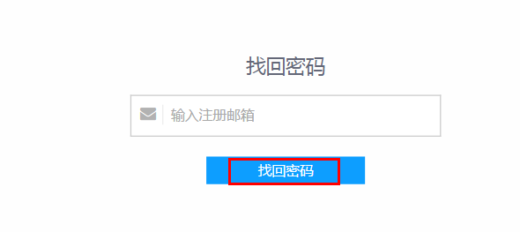

- 申请自助报道（邮件头尾用36氪样例）

14.1 邮件内容
标题：您在36氪的自助报道申请已收到 发件人：36氪
收到反馈：
亲爱的{$username}，你好！
谢谢你的关注，你的项目报道申请我们已经收到。
如果你的产品寻求报道的方向适合，我们近期会对你的项目进行一系列跟进和访谈。
若3个工作日内仍未收到我们的回复，一般来说，我们认为这次的曝光点可能不太适合报道，我们将不另外通知，在这里感谢你的理解。等待项目有更好的进展后，可以再来我们这里申请报道。

无论如何，我们都由衷的希望，在报道之前，将你的个人信息、团队信息和项目信息填写完整，根据经验我们报道后会有很多人来看你在氪加的介绍，而且更完整信息有助于你在我们平台获得更好的使用。

36氪

注：同时会给编辑部邮箱 report@36kr.com 发送项目信息。

14.2 发送操作
激发操作页面：web侧，http://www.36kr.net/report 提交项目报道申请后
